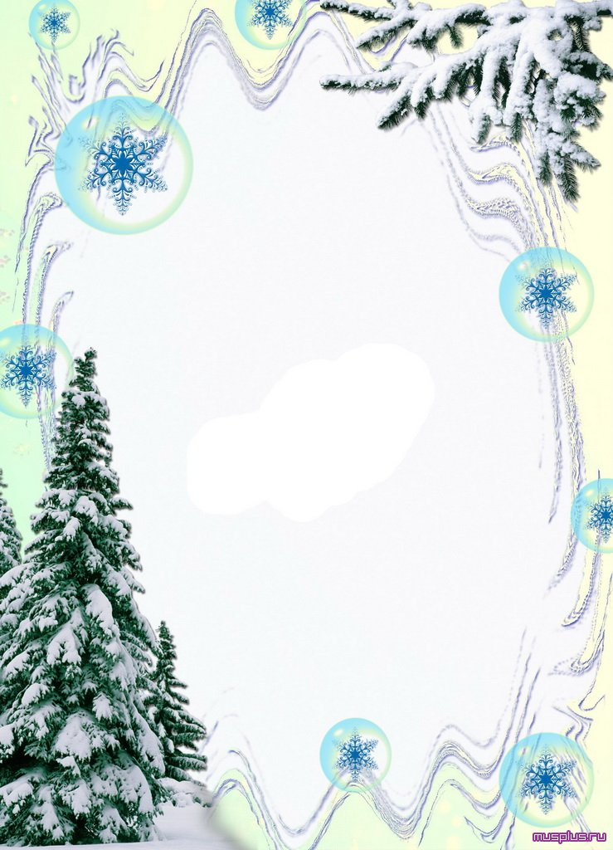

  - Консультация для родителей
«Зимние, новогодние, рождественские сказки, или что читать детям зимой»

По словам великого Гёте, «… чтение книг имеет целью научение и поучение, иначе говоря – обогащение ума и сердца сокровищами, собранными гением человечества».
Чтобы создать атмосферу новогоднего праздника, помимо развлечений мультфильмов, в зимние дни детям необходимо читать и рассказывать стихи, рассказы, петь песенки.
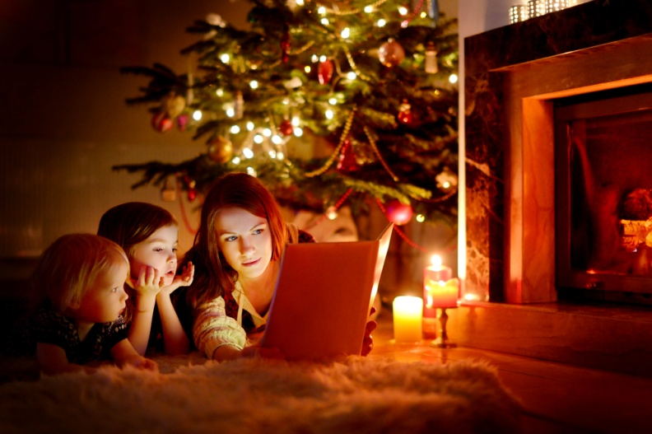
Праздник Новый год ассоциируется со сказкой, волшебством, а любая новогодняя книжка – это сказка. Новогодние книги – это не только книги с новогодней, рождественской тематикой, но и просто зимние книги.
Здесь я предлагаю примерный список зимних книг, которые можно почитать своим детям. К Новому году издаётся большое количество разных детских книг, а также различных сборников. Новыми книгами можно пополнить ваши детские библиотеки. Но прежде чем читать своему ребёнку новую книгу, прочтите её сами, посмотрите иллюстрации, чтобы убедиться – подходит она вашему ребёнку или нет.
Так как все дети разные, у каждого разное восприятие и только вы можете решить – подходит та или иная книга вашему ребёнку, в предлагаемом списке произведений – все литературные произведения разделены условно на: младший (2 – 4 лет) и старший (4 – 7 лет) дошкольный возраст. Этот список следует рассматривать как ориентировочный.
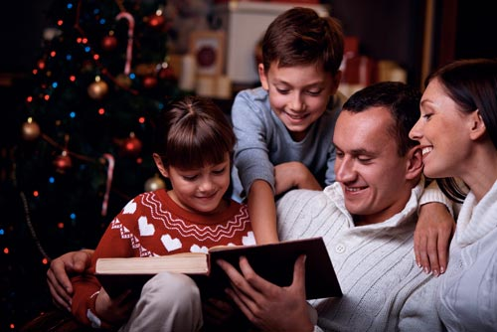
Младший дошкольный возраст(2 – 4 лет):
«Зимовье зверей». Русская народная сказка. В обр. А.Н. Афанасьева.
«Лисичка-сестричка и волк». Русская народная сказка. В обр. А.Н. Афанасьева.
«Заюшкина избушка». Русская народная сказка.
«Снегурушка и лиса». Русская народная сказка.
С.Г. Козлов. «Как Ослик, Ёжик и Медвежонок встречали Новый год», «Новогодняя сказка», «Как Львёнок, Черепаха и Бегемот встречали Новый год», «Поросёнок в колючей шубке».
В.Г. Сутеев «Ёлка» (по этой сказке мультфильм «Снеговик-почтовик»).
А.Е. Курляндский «С Новым годом, Кеша!».
Э. Успенский «Новогодний праздник в Простоквашино».
А. Усачёв «Из жизни Снеговиков», «Школа Снеговиков», «Дед Мороз из Дедморозовки», «Чудеса в Дедморозовке»

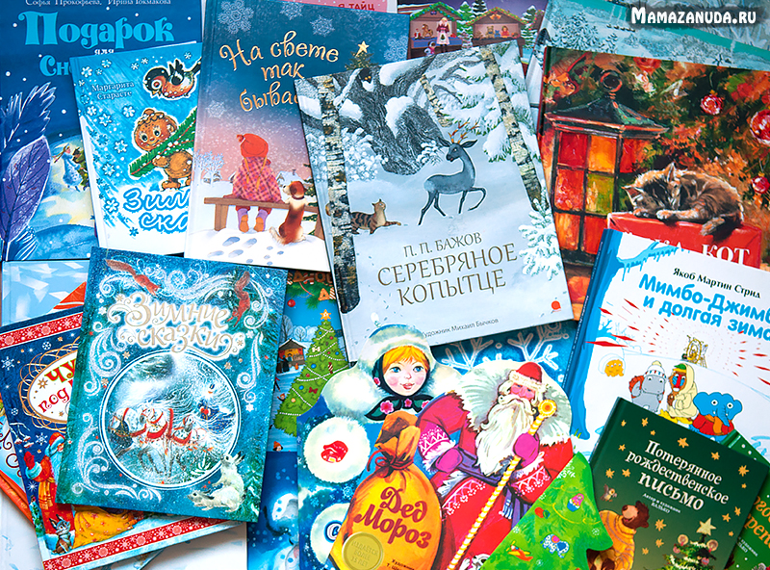
Сказки и рассказы для детей от 4 до 7 лет и старше:
«Морозко»
«Два Мороза» есть разные варианты
«По щучьему веленью»
«Мороз Иванович» – В.Ф. Одоевский
«В гостях у Дедушки Мороза» – В.Ф. Одоевский
«Двенадцать месяцев» — С.Я. Маршак
«Снегурочка» есть разные варианты
«Проказы старухи-зимы» — К.Д. Ушинский
«Старик-годовик» — В.И. Даль
«Серебряное копытце» – П.П. Бажов
«Серая шейка» — Д.Н. Мамин-Сибиряк
«Ёлка» — Г.-Х. Андерсен
«Снеговик» — Г.-Х. Андерсен
«Снежная королева» — Г.-Х. Андерсен
«История года» — Г.-Х. Андерсен
«Девочка со спичками» — Г.-Х. Андерсен
«Бабушка Метелица» — Братья Гримм
«Волшебные краски» — Е. Пермяк
«Планета новогодних ёлок» — Дж. Родари
«Путешествие Голубой Стрелы» — Дж. Родари
«Волшебная зима» — Туве Янсон
«Щелкунчик и Мышиный Король» — Э.Т.А. Гофман
«Бенгальские огни» — Н.Носов
«Два брата» — Е. Шварц
«Метелица» – Мария Волынская
«Огонек Богородицы» – Олег Игорьин
«Мой дневник. Зима» — Л.Кон и Б.Щербаков
«Ёлка» — М.М.Зощенко
«На катке» — В.А. Осеева
«Друг или враг» — Михаил Садовский
«Прошлогодний снег» — Михаил Садовский
«Зима на колёсах» — Михаил Садовский
«Сухой лёд» — Михаил Садовский
«Круглый год-гадкий лёд» — Михаил Садовский
«Мороз выручил» — Михаил Садовский
«Мороз и шуба» — Михаил Садовский
«Космическая одежда» — Михаил Садовский
«Снеговая кладовая»- Михаил Садовский
«Проказы старухи-зимы» — Константин Ушинский
«Что мы заготовляем на зиму» — Даниил Хармс
«Лыжная прогулка в лес» — Даниил Хармс
«Рассказы о зиме и о животных зимой»
